ART CUD - Caso de Uso Dialogal - Registrar lectura

Caso de Uso: 006 - Registrar lectura
Nivel de la meta: Usuario Alcance del Caso de Uso: Sistema Caja: Negra
Instanciación: Real Interacción: Dialogal Usabilidad: No Contemplada
ACTORES Primario: Lector
Iniciador: Lector
PRECONDICIONES: El usuario está logueado y en la página de solicitudes de intercambio.
DISPARADOR: El lector desea actualizar su estado de lectura.
POSTCONDICIONES: Éxito: El estado de la lectura quedó registrado.

Paso |  | Usuario / Condición | Sistema
1 |  | El usuario hace click en el botón ‘Nuevo intercambio’. | Sistema actualiza la vista, y muestra los campos para completar.
1 | Usu | 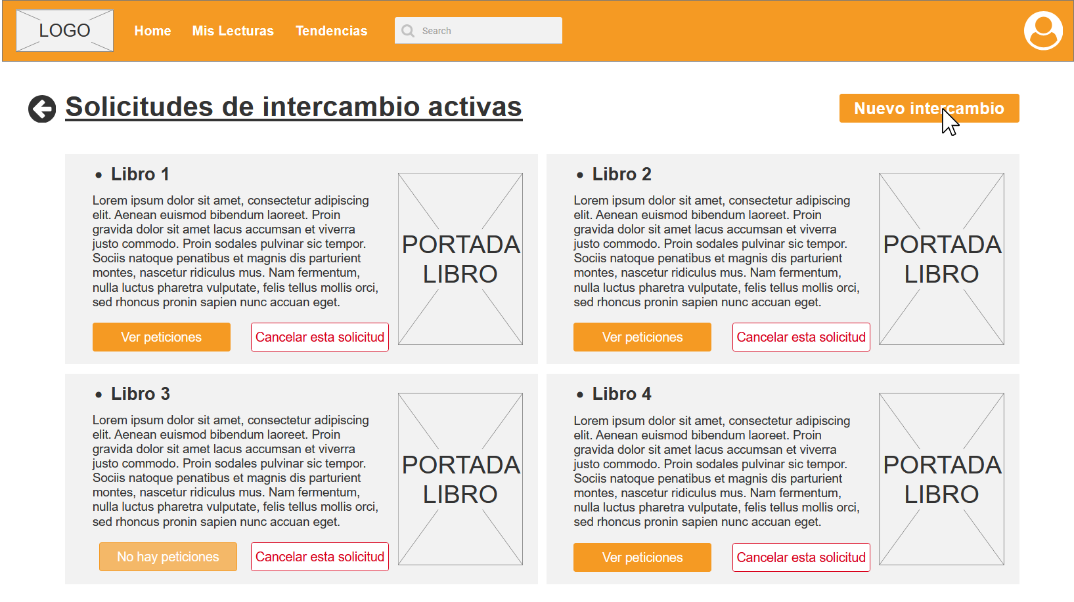
1 | Sist | 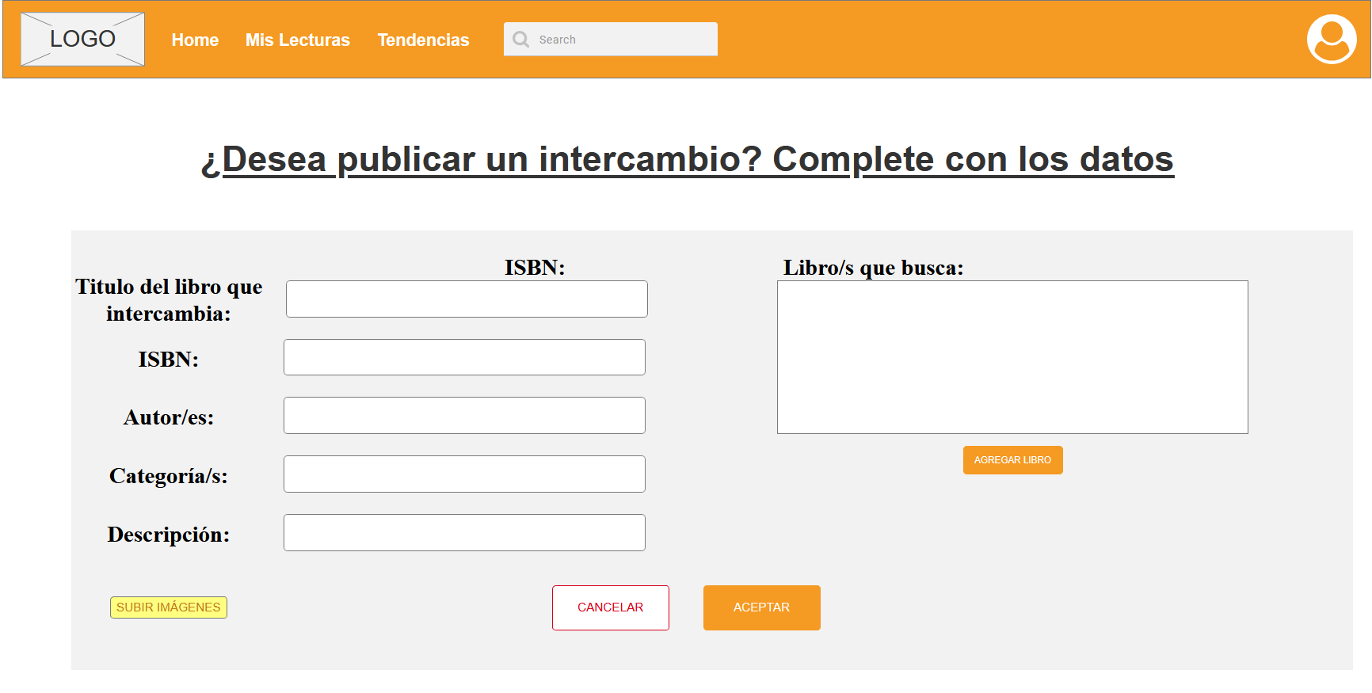

Paso |  | Usuario / Condición | Sistema
2 |  | Usuario rellena los campos con los datos de su libro y el/los libro/s que busca y presiona ‘aceptar’. | Sistema busca el libro ingresado y muestra botón de confirmación.
2 | Usu | TERMINAR ACA

Paso |  | Usuario / Condición | Sistema
3 |  | Usuario despliega el dropdown. | Sistema muestra los posibles estados de la  lectura.
3 | Usu
3 | Sist

Paso |  | Usuario / Condición | Sistema
4 |  | Usuario selecciona un estado disponible.
4 | 4.a | Usuario selecciona "Leído"
4 | 4.a.1 |  | Sistema actualiza la vista y guarda el estado.  Fin del caso de uso.
4 | Usu
4 | Sist
4 | 4.b | Usuario selecciona "Quiero leer"
4 | 4.b.1 |  | Sistema actualiza el estado de la lectura.  Fin del caso de uso.
4 | Usu
4 | Sist
4 | 4.c | Usuario selecciona "Leyendo"
4 | 4.c.1 |  | Sistema actualiza el estado de la lectura.  Fin del caso de uso.
4 | Usu
4 | Sist

Historial de Versiones
Fecha | Versión | Autor | Revisor | Descripción breve de los cambios
05/08/2026 | 1.01 | Francisco Figueroa  Ignacio Taborda  Santiago Taborda | Candela Baras  Martina Panto  Martina Rodriguez | Versión Inicial

